Муниципальное автономное общеобразовательное учреждение Зареченская средняя общеобразовательная школа
Одинцовского городского округа Московской области

Сборник задач с экологическим содержанием по математике «Экология глазами математики»

Составитель: учитель математики
Евдокимова Т. А.
2021г.
- Пояснительная записка
Данный сборник заданий по развитию функциональной грамотности на уроках математики предназначен для учителей среднего и старшего звена, учащихся 8 – 9 классов. Представленные задания редназначены как для обучающихся среднего звена, так и старшеклассников в рамках международного исследования PISA, которые содержат вопросы с выбором ответа; вопросы, требующие краткого ответа; вопросы, требующие развернутого ответа. Кроме того, задания можно использовать как на уроке, так и во внеурочное время, как для индивидуальной работы с учащимися, так и при работе в группах.
Для успешного выполнения заданий по математике учащийся должен обладать следующими компетенциями: формулирование, применение и интерпретация. Под формулированием подразумевается выявление возможностей для применения и использования математики. При этом в процессе решения задачи нужно выяснить, какой существенный математический аспект можно применить для ее анализа. Под применением подразумевается использование математических знаний, понятий, инструментов для решения задач. Интерпретация предусматривает размышление о выборе, рациональности, целесообразности математического решения и рассуждение в отношении конкретной задачи.
Использование сборника заданий позволит учащимся связывать изучаемый материал с ранее изученным, применять математические знания в конкретных жизненных ситуациях, поможет подготовиться к тестированию в рамках международного исследования PISA. Данное пособие позволит учителю реализовать связь между предметами, применять математические
Знания в смежных науках; способствует формированию функциональной грамотности учащихся.

Цель:
Построение системы математических задач с экологическим содержанием по отдельным темам курса математики основной школы, формирование позитивного отношения к окружающей среде.

Задачи:
- Привлечь внимание людей к проблемам экологии.
- Уметь применять математические знания при решении экологических задач.
- Развитие и формирование у обучающихся умений обобщать, систематизировать, проводить аналогии.
Содержание
1.Пояснительная записка
2.Задачи для решения обучающихся среднего звена
а) Загрязнение окружающей среды
б) Воздействие отраслей промышленности на окружающую среду
в) Загрязнение атмосферы
г) Вырубка леса
д) Загрязнение рек, озер и океанов
3. Задачи для решения обучающихся старшего звена (в рамках международного исследования PISA)
а) Лишайники
б) Яблони
в) Мусор
4. Список используемой литературы
- Задачи для решения обучающихся среднего звена

Загрязнение окружающей среды


Задача № 1.
В 2001 году удалось результативно поработать по реконструкции биологических очистных сооружений (БОС) в с. Ст. Шагирт; мощностью 100 м? в сутки. Освоено 874 тыс. рублей вместо плановых 630тыс. рублей. Однако пивоконсервный завод по реконструкции БОС из плана 2 млн. рублей освоил только 467 тыс. рублей. Определите количество затраченных средств (в процентах) по каждому из предприятий и сравните результаты.
Задача № 2.
Земельный фонд Пермской области составляет 12746,6 тыс. га, земли особой территории составляют 2% этой площади. Найти площадь особо охраняемой территории.
Задача № 3.
Выброс загрязняющих веществ в воздух на территории Пермской области в 1997 году составил 608,8 тыс. тонн, в 1998 году – 584,5 тыс. тонн.
Определите: на сколько процентов сократился выброс загрязняющих веществ в атмосферу.

Задача № 4.
На территории Куединского района большое значение имеют охраняемые природные территории – три ботанических памятника природы: “Дубовая гора”, “Татарская грива”, “Ландшафтный заказчик”, “Куединский Зоологический охотничий заказчик”, “Б.Усинский”. Площадь этих территорий составляет около 18% от общей территории района, которая 2616 км?. Вычислите площадь, занимаемую памятниками природы.
Задача № 5.
В 2001 году в Куединском районе образовалось 11800 тонн различных твердых отходов, против 11679 тонн в 2000 году. На сколько процентов увеличилось образование отходов?
Задача № 6.
Экологический фонд района в 2001 году составил 572 тыс. рублей. Из них 23 тыс. руб. пошли на экологические лагеря, 30 тыс. руб. на содействие экологическому воспитанию, 10 тыс. руб. на витаминизацию детей. Вычислить процентное отношение оздоровления 4000 детей образовательных учреждений района.
Задача № 7.
Подсчитано, что каждый легковой автомобиль при среднем годовом пробеге 15 тыс. км “выдыхает” 250 кг углекислого газа, 93 кг углеводорода, 27 кг окислов азота.
Подсчитайте количество выделяемых за год в атмосферу веществ в нашем районе, учитывая, что в Куединском районе 3000 личных автомобилей.
Задача № 8.
Даже легковому автомобилю для сгорания 1 кг бензина требуется 2,5 кг кислорода. В среднем автолюбитель проезжает в год 10 тысяч км и сжигает 10 т бензина, расходуя 35 т кислорода и, выбрасывая в атмосферу 160 т выхлопных газов, в которых обнаружено 200 различных веществ, в том числе 800 кг оксида углерода, 40 кг оксида азота, 200 кг углеводородов, если бензин этилированный, то ещё 3,5 кг ядовитого свинца, кроме того, каждый автомобиль, стирая шины, поставляет в атмосферу 5-8 кг резиновой пыли ежегодно.
Вычислите, какое количество загрязняющих веществ выбросят в атмосферу автомобили жителей нашего села за год, если их в селе 156 штук?
Задача № 9.
Выясните, какое количество речной воды мы теряем ежегодно, если известно, что в год мы сбрасываем в водоёмы около 28 км? неочищенных сточных вод, а 1 км? этих вод делает непригодной к употреблению 60 км? вод?
Задача № 10.
36 млн. тонн вредных веществ выбрасывается за год автомобильным транспортом. Особенно опасны машины с дизельным двигателем, на саже адсорбируется бензопирен (канцероген). За 1 час работы двигателя “Камаз” на холостом ходу выбрасывается в воздух 87 г окиси углерода, 120 г окиси азота, 7 г углеводородов. Определите, какое количество вредных веществ попадает в атмосферу за 1 час, если возле предприятия на холостом ходу работают 100 двигателей стоящих там автомашин?
Задача № 11.
В мире 600 млн. автомобилей. В США автомобиль есть у каждого второго жителя, а в Африке на 100 человек приходится 9 автомобилей, в Индии – 2, в Китае – 2, в России – 79.
Легковому автомобилю для сгорания 1 кг бензина требуется 2,5 кг кислорода. В среднем автолюбитель в год проезжает 10 тыс. км и сжигает 10 т бензина. Выбрасывает в атмосферу 160 т выхлопных газов, в которых обнаружено 200 различных веществ, в том числе 800 кг оксида углерода, 40 кг оксидов азота, 200 кг углеводородов. Если бензин этилированный, то еще 3,5 кг ядовитого свинца. Кроме того, каждый автомобиль, стирая шины, поставляет в атмосферу 5 – 8 кг резиновой пыли.
Задача № 12.
Весной очистка свалки была закончена за три дня. В первый день очистили 35% всей площади, во второй 33%, а в третьей день остальную. Найдите площадь участка свалки, если в третий день очистили на 0,6 га меньше, чем в первый?

Задача № 13.
97% воды планеты – океан, остальное – пресная вода. ¾ пресной воды – это ледники. Сколько процентов воды остается на озера, реки, подземные и почвенные воды?

Задача № 14.
В селе Зуевка ежегодно вырубают и загрязняют большие площади лесов. В
2005 году в Октябрьском районе вырубили свыше 700 кв. кубометров леса. Из них загрязнили – 280 гектаров леса. Какой процент лесов составляют загрязнённые?

Задача № 15.
Пермский край с населением свыше 3 млн человек занимает площадь около
160,6 тыс. га За 1 год такая территория при хорошем озеленении производит в среднем 25 тыс. т кислорода. Однако для обеспечения здоровья горожан требуется не менее 10 млн. т кислорода. Во сколько раз нужно увеличить площадь зелёных насаждений, чтобы получить для города необходимый объём кислорода?

Воздействие отраслей промышленности на окружающую среду


Задача № 1.
Основные пути снижения и полной ликвидации загрязнения атмосферы: разработка и внедрение очистных фильтров, которые являются основными средствами борьбы с промышленным загрязнением атмосферы. Очистка выбросов в атмосферу осуществляется путём пропускания их через различные фильтры, воду и химически активные жидкости. Все они предназначены для улавливания пыли, паров и газов. При грубой очистке выбросов устраняется от 70 до 84% загрязнителей, средней – до 95-98% и тонкой -99% . Трубы тепловой электростанции компании “Электросети Франц”, сжигающие до 51 тыс. т угля в месяц, ежедневно выбрасывают в атмосферу 40 т золы 33 т SO₂ , способного при благоприятных метеорологических условий превратиться в 50 т серной кислоты.
Вычислите, какое количество выбросов будет в атмосферу, если эта компания воспользуется:
а) грубой; б) средней; в) тонкой очисткой.
Задача № 2.
Общий объём выброса загрязняющих веществ в атмосферный воздух Пермской области от стационарных и передвижных источников в 2001 году составил 742,589 тыс. тонн. На стационарные источники приходится 589,960 тыс. т, на передвижные (автотранспорт) – 134,629 тыс. т. По сравнению с 2000 г. произошло возрастание объема выбросов от стационарных источников – на 9,161 тыс. т и от автотранспорта на 18,490 тыс. т. Определите соотношение числа стационарных и передвижных источников в 2000 г. и 2001 г., сравнить результаты.
Задача № 3.
Загрязнители водных объектов Пермской области в 2001г. :МУЖЭП “Юго-Камское” Пермского района, которое сбрасывает без очистки 0,09 млн. м?; МУП “Водоканал” г. Красновишерска, который сбрасывает без очистки 0,06 млн. м?; МУП “Дирекция единого заказника по ЖКХ” г. Березники – 0,49 млн. м?; МУП “Водоканал” г. Гремячинска – 0,2 млн. м?; Кунгурское городское МПУ “Водоканал” – 0,56 млн. м?; Чусовское МУП “Горводоканал” – 0,79 млн. м?. Задание: составить столбчатую диаграмму показателей сброса неочищенных вод Пермской области в 2001 году.
Задача № 4.
В 2001 году МП “Пермский водоканал” сбросил без очистки в водные объекты 64,83 млн. м? сточных вод, что составляет 67% от общего сброса сточных вод без очистки по Пермской области. Определите количество сточных вод, сброшенных без очистки в водные объекты Пермской области в 2001 году.
Задача № 5.
В суровую зиму в лесу может погибнуть до 90% птиц. Если в лесу обитало 3400 птиц, то каково количество оставшихся? В чем состоит основная причина их гибели?

Задача № 6.
Носороги-млекопитающие, находящиеся под большой угрозой вымирания; рог носорога весит кг. Браконьеры убили 500 носорогов. Полиция их поймала, но обнаружила у них только 1000 кг рогов. Сколько кг рогов браконьеры все же успели продать?

Задача № 7.
Одна тонна металлолома позволяет сэкономить 2 т руды и 1,3 т угля. В 1987 г. Ученики нашей школы собрали 8 т металлолома. Сколько руды и угля сэкономили ученики нашей школы?

Загрязнение атмосферы



Задача №1
Каждый день на Земле производится 1 млн т опасных отходов, 90% которых приходится на промышленно развитые страны. Сколько т опасных отходов производят эти страны год? За столетие?
Решение:
1 000 000 * 0,9 = 900 000 (т) – отходы развитых стран
- 900 000 * 365 = 328 500 000 (т) – отходов за год
- 328 500 000 * 100 = 32 850 000 000 (т) – отходов за сто лет
Задача №2
За сутки взрослый человек поглощает 0,012 т воздуха. Сколько массы воздуха потребуется семье на 4 человека, чтобы прожить неделю?
Решение:
0,012 * 4 * 7 = 0,34 (т) = 340 (кг)
Задача №3
В корзине лежат бананы и яблоки. Известно, что бананов на 5 больше, чем яблок. Сколько бананов и сколько яблок в корзине, если всего в ней 17 фруктов?
Решение:
Пусть x – это количество бананов в корзине, а y – кол-во яблок, т.к. по условию задачи бананов на 5 больше, чем яблок, то можно составить уравнение:
x-y = 5
По условию задачи известно, что всего в корзине 17 фруктов, запишем уравнение:
x+y = 17
Объединим уравнения в систему, т.к. эти условия должны выполняться одновременно.
x-y = 5
x+y = 17
Решаем систему.
x-y = 5
x+y = 17
2x = 22
x = 22 : 2
х = 11
11+y = 17
y = 17 – 11
y = 6
Ответ: в корзине 11 бананов и 6 яблок.

Леса
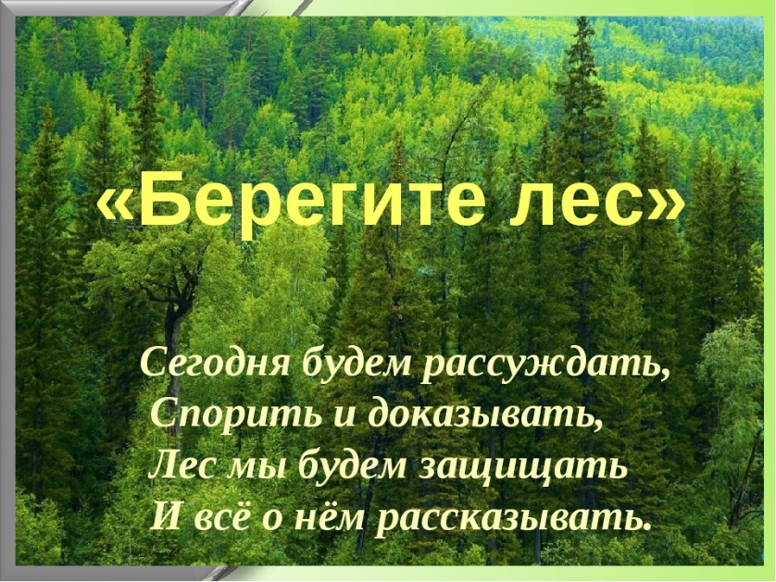

Задача №1
Один вяз за сезон (с мая по сентябрь) усваивает из воздуха 120 г сернистого газа. Вяз живет 400 лет. Сколько сернистого газа уничтожает вяз за свою жизнь?
Решение:
120 * 400 = 48000 (г) = 48 (кг) – сернистого газа.
Задача №2
В среднем человек потребляет в сутки 0,8 кг кислорода. При физической нагрузке потребление кислорода может вырасти до 1,3 кг. Среднее дерево выделяет за сутки 0,2 кг живительного газа. Скольким деревьям необходимо «работать» для того, чтобы человеку дышалось легко?
Решение:
- 0,8 : 0,2 = 4 (дерева) – потребление кислорода без нагрузки
- 1,3 : 0,2 = 6,5 (деревьев) – потребление кислорода при физической нагрузке.
Задача №3
Один гектар соснового леса вырабатывает в год 36 т кислорода. Человек в сутки поглощает 715 г кислорода. На сколько суток хватит этого кислорода учащимся нашего класса (26 человек)?
Решение:
- 715 * 26 = 18590 (г) – необходимо кислорода на класс в сутки
- 36 т = 36 000 000 (г)
- 36 000 000 : 18590 = 1936 (суток) – хватит 36 т кислорода.
Задача №4
На Земле вырубается 2 га леса в минуту. Сколько леса человек уничтожает за час? За сутки? За год?
Решение:
- 60 * 2 = 120 (га) – леса в час
- 120 * 24 = 2880 (га) – леса за сутки
- 2880 * 365 = 1 051 200 (га) – леса за год
Задача №5
В лесу стеклянная бутылка вызвала пожар. Сколько деревьев погибнет от пожара через 2 часа, если за 10 мин сгорает до 9 деревьев.
Решение:
- 2 часа = 120 минут
- 120 : 10 = 12
- 12 * 9 = 108 (деревьев) – сгорает за 2 часа
Задача №6
20 кг макулатуры сохраняют 1 крупное дерево, седьмую часть всех отходов города составляет бумага. Сколько деревьев мы могли бы сохранить, если за год вывозится 49000 т мусора.
Решение:
- 49000 : 7 = 7000 (т)
- 7000 т = 7 000 000 (кг)
- 7 000 000 : 20 = 350 000 (деревьев)

Загрязнение рек, озер и океанов

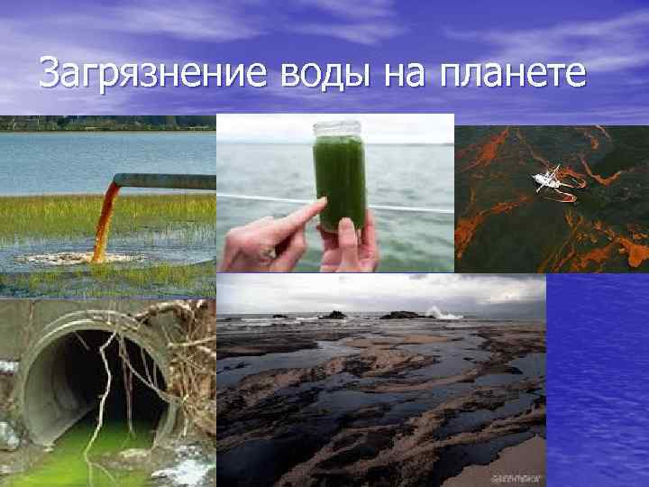

Задача №1
В воду ежегодно сбрасывается 55 км3 сточных вод. Из них 20 км3 загрязнены. Какой процент всех сточных вод остается очищенным?
Решение:
- 55 : 100 = 0,55 (км3) – 1%
- 20 : 0,55 = 36% - очищенные воды.
Задача №2
Ежегодно используемый объем воды в нашей стране 67 км3. 40% из них не соответствует норме питьевой воды. Сколько кубических километров не соответствует нормам питьевой воды?
Решение:
67 * 0,4 = 26,8 (км3)
Задача №3
В воду ежедневно сбрасывается 55 км3 сточных вод. Из них очищается только 10%. Какой объем воды будет очищен? А какой нет?
Решение:
- 55 * 0,1 = 5,5 (км3)
- 55 – 5,5 = 49,5 (км3) – неочищенной воды

Задача №4
Из 55 км3 сбрасываемых сточных вод, очищается только 10%. 37% загрязненных сточных вод сбрасывается в бассейн Волги. Сколько км3 загрязненных вод сбрасывается в бассейн реки?
Решение:
- 100 – 10 = 90% - загрязненных вод
- 55 * 0,9 = 49,5 – грязной воды
- 49,5 * 0,37 = 18,315 (км3) – загрязненных вод сбрасывается в реку.
Задача №5
Завод выбрасывает отходы в реку Ока. За одну минуту в реку поступает 100 л загрязненной воды. Сколько загрязненной воды поступает в реку за час? За сутки?
Решение:
- 100 * 60 = 6000 л/час
- 6000 * 24 = 144 000 л/сутки
- Задачи для решения обучающихся старшего звена (в рамках международного исследования PISA)

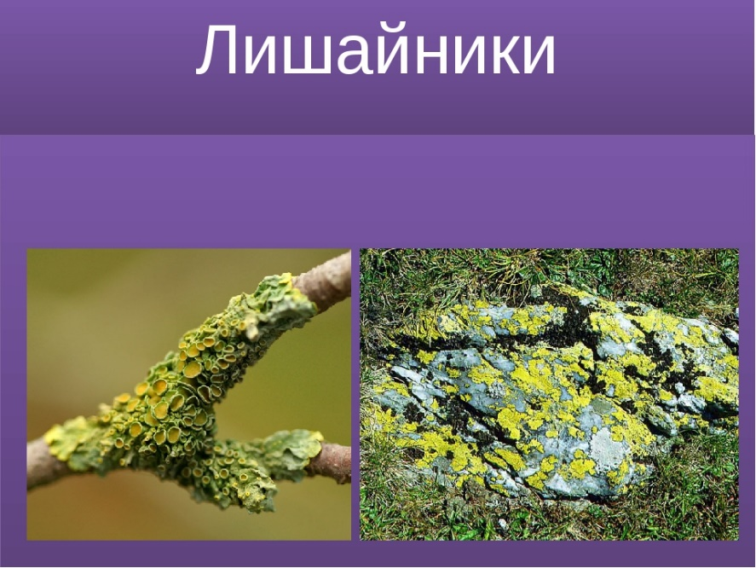

В результате глобального потепления некоторые ледники начинают таять. Спустя двенадцать лет после исчезновения льда, на камнях начинают расти крошечные растения, лишайники. По форме каждый лишайник напоминает круг. Взаимосвязь между диаметром данного круга и возрастом лишайника можно представить в виде формулы:
d = 7.0 х √(𝒕 − 𝟏𝟐) для t ≥ 12 где d - это диаметр лишайника в миллиметрах, а t - количество прошедших лет после исчезновения льда.
Вопрос 1:
ЛИШАЙНИКИ
Используя данную формулу, вычислите диаметр лишайника спустя 16 лет после исчезновения льда. Запишите свои вычисления. ЛИШАЙНИКИ:
ОЦЕНКА ОТВЕТА НА ВОПРОС 1
ЦЕЛЬ ВОПРОСА: Применить приведенную формулу. Ответ принимается полностью
Код 2: 14 мм (единица измерения не является обязательной). Код 2 следует присуждать за указание верного ответа – 14, независимо от наличия или же отсутствия вычислений. Ответ принимается частично Код 1: Частично верные ответы включают в себя:
• Верная замена значений в формуле, но неверный ответ, ИЛИ отсутствие ответа.
• Неполные ответы (напр., 7√4). Ответ не принимается
Код 0: Другие ответы.
Код 9: Ответ отсутствует.
Примеры ответов
Код 2: d = 7.0 x √16 − 12 14 мм 14 d = 14 d = 7.0 x √16 − 12 d = 7.0 x √4 d = 14 лет
Код 1: (Обратите внимание, что в данном примере все вычисления правильные, но единица измерения неверна. Можно допустить, что это простая описка) 11 d = 7.0 x √16 − 12 d= 16 (ответ неверен, но замена значений в формуле верна) d = 7.0 x √16 − 12 d = 7√4 (неполный ответ) Код 0: 16

Вопрос 2:
ЛИШАЙНИКИ
Анна измерила диаметр одного лишайника, он равен 35 миллиметрам. Сколько лет назад на этом месте исчез лед? Запишите свои вычисления. ЛИШАЙНИКИ:
ОЦЕНКА ОТВЕТА НА ВОПРОС 2
ЦЕЛЬ ВОПРОСА: Применить приведенную формулу. Ответ принимается полностью Код 2: 37 лет (единица измерения не является обязательной), независимо от наличия или же отсутствия вычислений. Ответ принимается частично
Код 1: Верная замена значений в формуле, но неверный ответ, или отсутствие ответа. ИЛИ 36 лет или 38 лет. (Учащиеся могут прийти к таким ответам методом проб и ошибок) Ответ не принимается
Код 0: Другие ответы.
од 9: Ответ отсутствует. Примеры ответов
Код 2: 35 = 7x √𝑡 − 12 5 = √𝑡 − 12 25 = t – 12 t = 37 35 ÷ 7 = 5 7 x 5 = 7 x √25 = 7 x √25 + 12 = 7 x 37 12 ∴ 37 лет 35 / 7 = 5 5 2 = 25 25 + 12 = 37 t = 15 d = 12.1 t = 25 d = 25.2 t = 40 d = 37.0 t = 35 d = 33.6 t = 37 d = 35
Следовательно, прошло 37 лет с момента исчезновения льда. 756 = 35 = 7 x √37 − 12 = 7 x √25 = 7 x 5 = 35 Код 1: 35 = 7.0 x √𝑡 − 12 352 = 7 2 x t – 12 49t = 1237 t = 25 35 = 7.0 x √𝑡 − 12 5 = √𝑡 − 12 25 = 𝑡 2 − 122 t = 13 35 = 7.0 x √𝑡 − 12 5 = √𝑡 − 12 5 = √𝑡 - √12 Слишком сложно!
Код 0: 35 = 7.0 x √𝑡 − 12 28 = √𝑡 − 12 784 = t – 12 t = 796 40 лет (Совершенно некорректно представлено с точки зрения алгебры, но мы понимаем, что учащийся имеет в виду)
(Обратите внимание, что ответ 37 дан через правильное уравнение)

ЯБЛОНИ
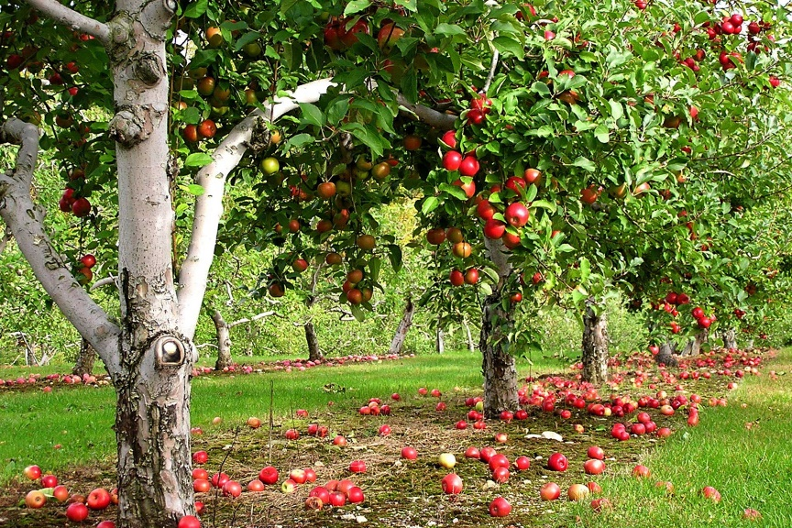

Фермер в саду высаживает яблони в форме квадрата. Для защиты яблонь от ветра он сажает по краям участка хвойные деревья. Ниже приведена схема рассадки, где изображено расположение яблонь и хвойных деревьев для любого количества (n) рядов яблонь:
Вопрос 1:
ЯБЛОНИ
Заполните таблицу: n Количество яблонь Количество хвойных деревьев 1 1 8 2 4 3 4 5
ЯБЛОНИ:
ОЦЕНКА ОТВЕТА НА ВОПРОС 1
ЦЕЛЬ ВОПРОСА: Область математического содержания: Изменение и зависимости Контекст: Профессиональный Познавательная деятельность: Установление связей и интеграция информации для решения задачи Правильно заполненная таблица: n Количество яблонь Количество хвойных деревьев 1 1 8 2 4 16 17 3 9 24 4 16 32 5 25 40 Ответ принимается полностью Код 21: Все 7 ячеек заполнены верно Ответ принимается частично [Эти коды присваиваются за ОДНУ ошибку / ОДИН пропуск в таблице.
Код 11 – за ОДНУ ошибку при n = 5, а код 12 – за ОДНУ ошибку при n = 2, или 3, или 4]
Код 11: Правильное заполнение ячеек для n = 2,3,4, но ОДНА ячейка для n = 5 неверна или же не заполнена. • Последняя ячейка ‘40’ неверна при правильном заполнении всех остальных ячеек. • Ячейка ‘25’ неверна при правильном заполнении всех остальных ячеек.
Код 12: Правильное заполнение ячеек для n = 5, но ОДНА ошибка/ ОДИН пропуск для n = 2,3 или 4. Ответ не принимается [Данные коды присваиваются за ДВЕ и более ошибки]
Код 01: Правильное заполнение ячеек для n = 2,3,4, но ОБЕ ячейки для n = 5 заполнены неверно. • Обе ячейки ‘25’ и ’40’ неверны при правильном заполнении всей остальной таблицы.
Код 02: Другие ответы.
Код 99: Ответ отсутствует.
Вопрос 2:
ЯБЛОНИ
Для подсчета количества яблонь и количества хвойных деревьев на схеме выше существует две формулы, которые можно использовать. Количество яблонь = 2 n Количество хвойных деревьев = n 8 где n – количество рядов яблонь. Существует значение n, при котором количество яблонь и количество хвойных деревьев совпадает. Вычислите это значение n и запишите ваши вычисления. ……………………………………………………………………………………………………………………………………………………………… ……………………………………………………………………………………………………………………………………………………………… ……………………………………………………………………………………………………………………………………………………………… ………………………………………………………………………………………………………………………………………………………………
ЯБЛОНИ:
ОЦЕНКА ОТВЕТА НА ВОПРОС 2
ЦЕЛЬ ВОПРОСА: Область математического содержания: Изменение и зависимости Контекст: Профессиональный Познавательная деятельность: Установление связей и интеграция информации для решения задачи Ответ принимается полностью [Данные коды присваиваются вариантам с правильным ответом (n = 8) с использованием различных вычислений и объяснений]
Код 11: n = 8, явный алгебраический метод
• n 2 = 8n, n 2 – 8n = 0, n (n – 8) = 0, n = 0 & n = 8, следовательно n = 8 Код 12: n = 8, нет четких вычислений и объяснений
• n 2 = 82 = 64, 8n = 8 х 8 = 64
• n 2 = 8n. Соответственно n = 8.
• 8 x 8 = 64, n = 8
• n = 8
• 8 x 8 = 82
Код 13: n = 8, используя иные методы, например, расширение схемы или рисунок. [Данные коды присваиваются вариантам с правильным ответом (n = 8), ВДОБАВОК ответ n = 0 с различными подходами к его вычислению.]
Код 14: Схож с Кодом 11 (явно показан алгебраический метод), но приводятся два ответа: n = 8 И n = 0
• n 2 = 8n, n 2 – 8n = 0, n(n – 8)=0, n = 0 и n = 8
Код 15: Схож с Кодом 12 (отсутствует алгебраический метод), но приводятся два ответа: n = 8 И n = 0 Ответ не принимается Код 00: Другие ответы, в том числе только ответ n = 0.
• n 2 = 8n (повторение утверждения из вопроса)
• n 2 = 8
• n=0. Не может быть одинакового числа, потому что на каждую яблоню приходится 8 хвойных деревьев.
Код 99: Ответ отсутствует.
Вопрос 3:
ЯБЛОНИ
Представим, что фермер хочет посадить еще больше рядов яблонь, чтобы увеличить свой сад. По мере того, как фермер увеличивает сад, что будет расти быстрее: количество яблонь или количество хвойных деревьев? Изложите ход своих мыслей. ………………………………………………………………………………………………………………………………………………………………………………………………………………………………………………………………………………………………………………………………………………………………………………………………………………………………………………………………………………………………
ЯБЛОНИ:
ОЦЕНКА ОТВЕТА НА ВОПРОС 3
ЦЕЛЬ ВОПРОСА: Область математического содержания: Изменение и зависимости Контекст: Профессиональный Познавательная деятельность: Математизация, математическое мышление, обобщение, интуиция Ответ принимается полностью
Код 21: Правильный ответ (яблони), сопровождающийся убедительным разъяснением. Например,
• Яблони = n X n и хвойные деревья = 8 X n. Обе формулы содержат множитель n, но формула подсчета яблонь включает в себя еще один множитель n, значение которого увеличится, в то время как значение множителя 8 остается неизменным. Количество яблонь возрастает быстрее.
• Количество яблонь возрастает быстрее, так как оно возводится в квадрат, а не умножается на 8.
• Число яблонь квадратично, в то время как число хвойных деревьев линейно. Следовательно, количество яблонь возрастает быстрее.
• Ответ представлен графиком, демонстрирующим, что (при n = 8) n 2 возрастает быстрее, чем 8n. [Обратите внимание, что код 21 присваивается, если ученик дает алгебраическое обоснование, используя формулы n 2 и 8n]. Ответ принимается частично
Код 11: Правильный ответ (яблони), сопровождающийся разъяснением с помощью конкретных примеров или расширения имеющейся таблицы.
• Количество яблонь возрастает быстрее, так как, если посмотреть на таблицу (предыдущая страница), можно заметить, что число яблонь растет быстрее, чем число хвойных деревьев. Так происходит в особенности после того, как число яблонь и хвойных деревьев уравнивается.
• Таблица демонстрирует, что число яблонь возрастает быстрее. ИЛИ Правильный ответ (яблони), содержащий хотя бы МАЛЕЙШЕЕ свидетельство того, что ученик четко понимает отношение между n 2 и 8n, но не может это четко выразить как в Коде 21.
• Число яблонь при n > 8.
• После восьмого ряда количество яблонь будет расти быстрее, чем количество хвойных деревьев.
• Число хвойных деревьев до тех пор, пока рядов меньше 8. После восьмого ряда яблони будут расти быстрее. Ответ не принимается Код 01: Правильный ответ (яблони) без объяснения или же содержащий недостаточное или неправильное объяснение.
• Количество яблонь
• Число яблонь, так как они занимают внутреннюю часть, которая больше, чем периметр.
• Число яблонь, потому что они окружены хвойными деревьями. 20 Код 02: Другие ответы.
• Хвойные деревья
• Число хвойных деревьев, так как для каждого нового ряда яблонь нужно много новых хвойных деревьев.
• Число хвойных деревьев, потому что на каждую яблоню приходится 8 хвойных деревьев.
• Я не знаю.
Код 99: Ответ отсутствует.
МУСОР
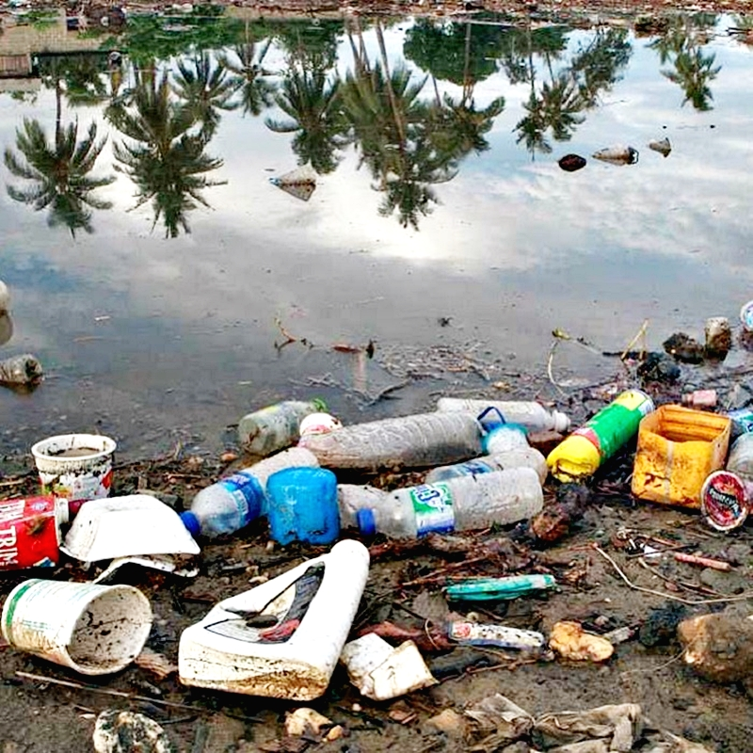
МУСОР
В качестве задания на дом по экологии студенты собрали информацию о времени разложения различных видов мусора, который люди выбрасывают: Тип мусора Время разложения Банановая кожура 1-3 года Апельсиновая кожура 1-3 года Картонные коробки 0.5 года Жевательная резинка 20-25 лет Газета Несколько дней Полистироловые стаканчики. Более 100 лет Студент хочет показать результаты в виде столбчатой диаграммы. Приведите одну причину, по которой столбчатая диаграмма не подходит для демонстрации данных результатов.
МУСОР:
ОЦЕНКА ОТВЕТА НА ВОПРОС 1
ЦЕЛЬ ВОПРОСА: Описание: Интерпретация и представление имеющихся данных. Область математического содержания: Неопределенность и данные Контекст: Научный Познавательная деятельность: Интерпретировать Ответ принимается полностью Код 1: Причиной является большой разброс в данных.
• Различия в длине столбцов столбчатой диаграммы будут слишком большие. • Если делать столбец длиной в 10 сантиметров для полистирола, то столбец для картонных коробок будет 0.05 сантиметров. ИЛИ Причиной является вариативность данных.
• Длина столбца «полистироловые стаканчики» не определена.
• Невозможно сделать столбец для промежутка в 1-3 года или 20-25 лет. Ответ не принимается
Код 0: Другие ответы.
• Потому что не получится.
• Пиктограмма лучше подойдет для этого.
• Невозможно проверить информацию.
• Цифры в таблице являются приблизительными.
Код 9: Ответ отсутствует.

- Список используемой литературы.

- Интернет энциклопедия «Википедия».
- Экология: "Факты и цифры".
- «Экологическая безопасность. Защита территории и населения при чрезвычайных ситуациях». Гринин А.С, Новиков В.Н.
- Моисеев Н. Экология человечества глазами математика. - М.: Молодая гвардия, 1998

